TIÊU CHUẨN VIỆT NAM
TCVN 4260 : 1986
CÔNG TRÌNH THỂ THAO - BỂ BƠI - TIÊU CHUẨN THIẾT KẾ
Sporting facilities - Swimming pools - Design standard
Tiêu chuẩn này thay thế cho TCXD 75: 1978, phần bể bơi và được áp dụng để thiết kế mới, thiết kể cải tạo các bể bơi trong phạm vi toàn quốc bao gồm: bể thi đấu, bể nhảy cầu, bể dạy bơi, bể chữa bệnh, bể vầy và bể hôn hợp.
Khi thiết kế bể bơi, ngoài tiêu chuẩn này, phải tuân theo các tiêu chuẩn hiện hành
Đối với những bể bơi có yêu cầu kĩ thuật đặc biệt ngoài tiêu chuẩn này, phải tuân theo những quy định riêng do các cơ quan có thẩm quyền duyệt trong luận chứng quy đinh chung
1. Quy định chung
1.1. Theo chức năng sử dụng, bể bơi gồm có các loại sau:
Bể dùng để thi đấu (gọi tắt là bể thi đấu) với hai loại chiều dài 50 và 25m. Loai bể chỉ có 6, 8 và 10 đường bơi. Mỗi đường bơi rộng từ 2,25 đến 2,50m. Trường hợp đầu bể bơi có gắn bảng đồng hồ điện tử thì chiều dài bể là 50,01m;
Bể dùng để nhảy cầu (gọi tắt là bể nhảy cầu) với hai loại cầu nhảy có độ cao 10m và 5m
Bể dùng để dạy bơi (gọi tắt là bể dạy bơi) cho ba lứa tuổi: trẻ em từ 7 đến 10 tuổi trẻ em từ 10 đến 14 tuổi, trẻ em trên 14 tuổi và người lớn chưa biết bơi;
Bể dùng để phục vụ chữa bệnh và tăng cường sức khoẻ (gọi tắt là bể chữa bệnh); Bể dùng để cho các cháu nhi đồng (gọi tắt là bể vầy).
Bể dùng để phục vụ thường xuyên cho quần chúng (gọi tắt là bể hỗn hợp). Loại bể có từ hai chức năng sử dụng trở lên.
1.2. Trong khu liên hợp các bể bơi, bể nhảy cầu phải bố trí bên cạnh bể thi đấu, bể dạy phải bố trí cách xa các bể bơi lớn.
1.3. Kích thước và khả năng phục vụ của các loại bể bơi được quy định trong bảng 1.
1.4. Các yêu cầu kĩ thuật của bể bơi ứng với từng cấp công trình được quy định trong bảng 2.
Bảng 1
Loại bể | Kích thước (m) |  |  |  | Khả năng phục vụ
Loại bể | Chiều dài | Chiều rộng | Độ sâu của nước |  | Khả năng phục vụ
Loại bể | Chiều dài | Chiều rộng | Đầu nông | Đầu sâu | Khả năng phục vụ
1.Bể thi đấu lớn  Loại lớn  Loại trung bình  Loại nhỏ | 50;50,01  50  25 | 26 (có 10 đường bơi)  21 (có 8 đường bơi)  18 (có 6 đường bơi)  16 (có 6 đường bơi)  11 (có 4 đường bơi) | 1,8  Từ 1,2 đến 1,8  Từ 1,0 đến 1,1  Từ 1,0 đến 1,1  Từ 0,9 đến 1,1 | 2,3  Từ 1,2 đến 1,8  Từ 1,2 đến 1,8  Từ 1,2 đến 1,8  Từ 1,2 đến 1,8 | 15 người 1 đường bơi  15 người 1 đường bơi  15 người 1 đường bơi
2. Bể nhảy cầu  Loại lớn  Loại trung bình  Loại nhỏ | 25  20  18  16  Từ 10,5 đến 12 | 22  20  16  12  từ 8,8 đến 11 | Xem bảng 2 tiêu chuẩn này  Nt  Nt |  | 8 người một cầu nhảy  Nt  nt
3. Bể dạy bơi  Loại trên 14 tuổi và người lớn.  Loại từ 10 đến 14 tuổi  Loại từ 7 đến 10 tuổi | 12,5  12,5  10 | 6  6  6 | 0,9  0,8  0,6 | Không lớn hơn 1,25  Không lớn hơn 1,15  0,85 | 5m² mặt nước cho 1 người tập  4m² mặt nước cho 1 người tập  3m² mặt nước cho 1 người tập
1. Bể chữa bệnh  Loại trung bình  Loại nhỏ | 16  12,5 | 8  6 | 1,0  1,0 | 1,4  1,4 | 0,5m² mặt nước cho 1 người tập
5. Bể vầy | Không quy định kích thước |  | Không lớn hơn 0,8 |  | 5m² mặt nước cho 1 trẻ em
6. Bể hỗn hợp | Không quy định kích thước |  | Tùy theo nhiệm vụ của từng bể bơi |  | Theo công suất từng loại có trong bể hỗn hợp

Bảng 2
Cấp I | Cấp II | Cấp III
1 | 2 | 3
1. Đủ tiêu chuẩn để tổ chức huấn luyện, thi đấu trong nước và quốc tế  2. Có hệ thống xử lí nước, đảm bảo các yêu cầu kĩ thuật vệ sinh cao  3. công trình có độ bền vững 100 năm và áp dụng các giải pháp thiết kế tiên tiến  4. Có công trình phụ với đầy đủ tiện nghi, chất lượng cao cho vận động viên và khán giả  5. Bậc chịu lửa cấp I và II  6. Có khán đài, sử dụng vật liệu bền đẹp, chất lượng cao | Đủ tiêu chuẩn để tổ chức huấn luyện, thi đấu trong nước  Có hệ thống xử lí nước, đảm bảo các yêu cầu kĩ thuật vệ sinh  Công trình có độ bền vững 70 năm và áp dụng các giải pháp thiết kế tiên tiến  Có công trình phụ với đầy đủ tiện nghi, chất lượng cao cho vận động viên và khán giả  Bậc chịu lửa cấp II và III  Có khán đài với quy mô theo yêu cầu của địa phương sử dụng vật liệu vững | Đủ tiêu chuẩn để tổ chức huấn luyện, thi đấu ở dịa phương  Có hệ thống xử lí nước, đảm bảo các yêu cầu kĩ thuật vệ sinh tối thiểu  Công trình có độ bền vững 30 năm và sử dụng các vật liệu sẵn có ở địa phương có một số phòng phục vụ đáp ứng yêu cầu tối thiểu của vận động viên  Bậc chịu lửa cấp III và IV  Không có khán đài hoặc khán đài đơn giản

2. Yêu cầu của khu đất xây dựng và tổng mặt bằng.
2.1. Việc xác định vị trí và quy mô xây dựng bể bơi hoặc hệ thống các bể bơi phải căn cứ theo quy hoạch vùng đã được duyệt. Đồng thời, cần có dự kiến đến khả năng mở rộng trong tương lai.
2.2. Diện tích đất xây dựng bể bơi tính theo bình quân đầu người được quy định trong tiêu chuẩn hiện hành có liên quan.
2.3. Nên hạn chế sử dụng đất nông nghiệp để xây dựng bể bơi. Trường hợp bắt buộc xây dựng công trình trên vùng đất nông nghiệp phải được sự đồng ý của các, cơ quan có thẩm quyền, đồng thời phải tìm mọi biện pháp để bảo vệ và phục hồi đất canh tác.
2.4. Trong các bể bơi diện tích cây xanh (bao gồm dải cây xanh cách li, tham cỏ, vườn hoa v.v...) phải chiếm từ 30 đến 35% diện tích khu đất xây dựng.
Khi bố trí cây xanh cần chú ý tránh lá rụng vào bể bơi và nên chọn loại cây ít rụng cây không có nhựa độc.
2.5. Đối với bể bơi được xây dựng trong công viên, diện tích cây xanh không hạn chế và tính vào diện tích đất xây dựng.
2.6. Chiều rộng dải cây xanh cách li và chắn gió bụi cho bể bơi được quy định như sau:
5m đối với bể bơi gần đường giao thông có mật độ xe cơ giới cao;
3m đối với bể bơi nằm trong khu liên hợp. các công trình thể thao.
2.7. Các bể bơi ngoài trời cần bố trí cách chỉ giới đỏ trong xây dựng ít nhất 15m, cách nhà ở ít nhất 100m và phải có hàng rào bảo vệ.
2.8. Khoảng cách li vệ sinh nhỏ nhất (khoảng cách nhỏ nhất từ bể bơi đến các đối tượng cần cách li ) được quy định như sau:
Đối với bệnh viện đa khoa: 100m;
Đối với các nhà máy độc hại cấp I: 1000m;
Đối với nhà máy độc hại cấp II: 500m:
Đối với nhà máy độc hạl cấp lII: 10m
Đối với nhà máy độc hại cấp IV: 50m.
2.9. Đối với bể bơi ngoài trời, phải bố trí sân vận động với diện tích tính toán 4,5m²/1 người. Số người tính theo khả năng phục vụ cao nhất của bể.
2.10. Trục dọc của bể bơi phải bố trí theo hướng Bắc Nam. Trường hợp địa hình không thuận lợi, cho phép bố trí trục bể lệch so với hướng Bắc Nam không quá 30% (hình l).
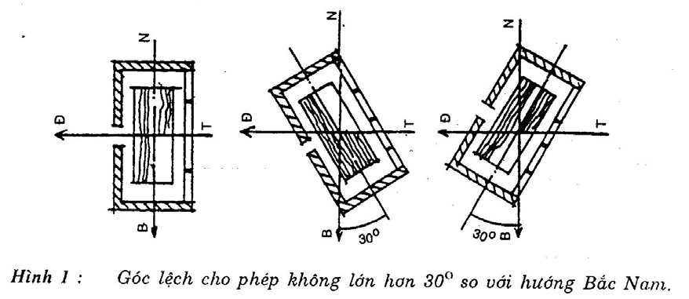
Cầu nhảy phải được bố trí sao cho khi nhảy, vận động viên quay mặt về phía Bắc hoặc Đông Bắc.
2.11. Khi xây dựng một nhóm các bể bơi hoặc khu liên hợp các công trình thể thao trong đó có thể bơi, phải bố trí đường giao thông hợp lí và thuận tiện cho tất cả các công trình trong nhóm hay trong khu liên hợp (hình 2).
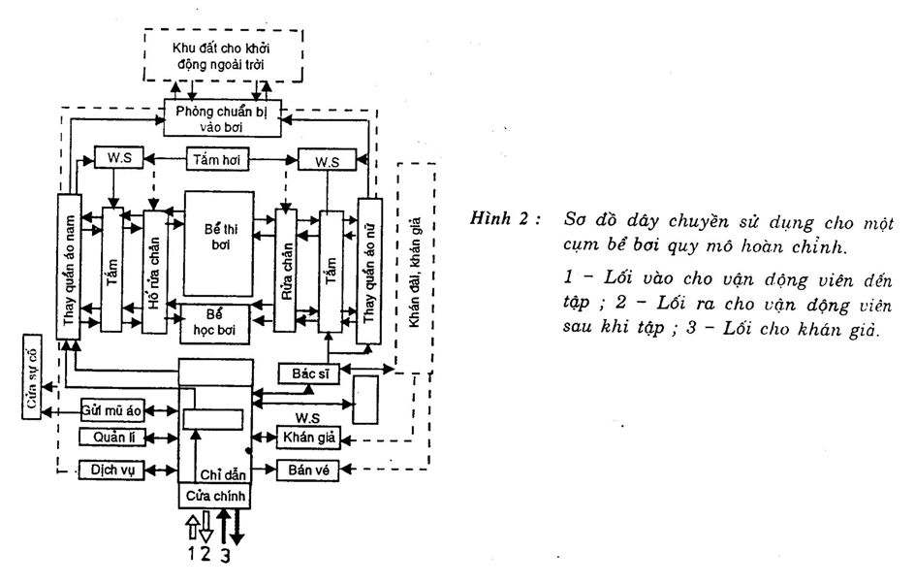

Chiều rộng lối thoát (người khi có sự cố phải đảm bảo không nhỏ hơn hơn cho 500 người.
2.12. Diện tích khu đất trước lối vào khán đài bể bơi được quy định như sau:
Đối với bể bơi có sức chứa lớn hơn 1000 người: 0,m²/ 1 người
Đối với bể bơi có sức chứa nhỏ hơn 1000 người: 0,2m²/1người.
2.13. Các kho hóa chất, vật liệu dễ cháy, dễ nổ dùng cho bể bơi phải bố trí riêng một nơi và phải có biện pháp kĩ thuật an toàn khi sử dụng.
3. Nội dung công trình và giải pháp thiết kế
Yêu cầu chung
3.1. Nội dung thiết kế chung cho bể bơi chia làm 3 khu sau:
Khu hành chính gồm có: sảnh, gửi quần áo, bán vé, các phòng làm việc của ban quản lí bể bơi, các phòng kĩ thuật điện, nước, các phòng sửa chữa (mộc, nề sắt); căng tin và kho các loại:
Khu vận động viên gồm có:
Phòng huấn luyện viên;
Phòng học lí thuyết;
Phòng trực ban, quan sát;
Phòng y tế, xoa bóp;
Phòng thay quần áo (nam, nữ);
phòng tắm và vệ sinh (nam, nữ);
phòng nghỉ của huấn luyện viên (nam, nữ);
Phòng hay sân khởi động;
Hố rửa chân; Bể bơi.
Khu khán giả gồm có: Khán đài;
Hiên hay phòng nghỉ cho khán giả;
Vệ sinh (Nam, nữ).
Thành phần các phòng và diện tích thiết kế tuỳ thuộc loại bể và công suất phục vụ bể được quy định trong bảng 3.
Bảng 3
Tên phòng | Diện tích phòng tính bằng m2/người theo công suất của bể | Chiều cao thông thủy tối thiểu(m) | Ghi chú
1 | 2 | 3 | 4
1. Sân  Vận động viên  Khán giả | 0,45m²/người, tính với 200% công suất  0,15m²/người, tính với 100% chỗ ngồi | 2.7  2,7
2. Phòng gửi mũ áo  Vận động viên  Khán giả  3.Phòng bán vé  4.Phòng thay quần áo  Cho tập thể  Cho 1 đội  Cho trọng tài  5.Phòng nghỉ của vận động viên  6.Phòng nghỉ dành cho khán giả (hành lang)  7.Phòng vệ sinh cho khán giả  8.Phòng y tế  9.Phòng xoa bóp  Phòng huấn luyện viên  11. phòng vệ sinh cho khán giả  12.Phòng học lý thuyết  13.Phòng trực quan sát  14.Kho đựng dụng cụ học tập  15.Phòng phụ trách bể bơi  16.Phòng nghỉ của nhân viên phục vụ  17.Kho dụng cụ các loại  18.Kho hành chính  19. phòng sửa đồ mộc sắt  20. phòng kỹ thuật điện nước  21. Phòng clo | 0,07m²/người, tính với 300% công suất của bể  0,07m²/người, tính với 100% chỗ ngồi  1,5m²/1 cửa bán vé  Phục vụ 150 khán giả  1m²/người, tính với 300% công suất của bể  Tối đa 23m2  Tối đa 24m2  1,5m²/người, tính với 300% công suất của bể  0,4m²/người(khi khán đài dưới 500 chỗ ngồi)  0,15m²/người(khi khán đài dưới 1000 chỗ ngồi)  0,3m²/người(khi khán đài trên 1000 chỗ ngồi)  Tính theo quy định ở bảng 7  Từ 16 đến 20m^{n}  12m²  9m²  Tính theo quy định ở bảng 7  30m²  12m²  12m²  Từ 12 đến 15m²  6m²  20m²  6m²  Từ 15 đến 20m²  Từ 20 đến 24 m²  24m² | 2,1  2,1  2,7  3,0  27  2,1  2,7  2,7  2,1  2,7  2,7  2,1  2,7  2,7  2,1  2,1  2,7  2,7  2,7 | Chỉ nên có ở các bể lớn cấp I  Dùng theo yêu cầu cụ thể của công trình  2 phòng nam nữ riêng  Nếu khán đài dưới 500 chỗ, nên kết hợp phòng nghỉ với sảnh và được tăng 15% diện tích sảnh  chỉ có ở bể bơi  Cấp I,II  Số phòng do yêu cầu cụ thể  2 phòng nam nữ riêng  Tùy theo yêu cầu cụ thể, có thể bố trí thành kho clo, phòng đệm, phòng điều tiết
22.Phòng tổ chức thi công  23.Phòng căng tin | Từ 18 đến 24 m²  Từ 15 đến 20 m²  Từ 15 đến 20 m² | 2,7  2,7 | Có thể bố trí kết hợp làm một khu vực
Bảng 3
Chú thích:
1) Ngoài các phòng đã quy định trong bảng 3, có thể bố trí các phòng kỹ thuật điện nước, thông gió, âm thanh v. v... nếu chức năng hoạt động của bể bơi nhu cầu và có luận chứng kinh tế kĩ thuật được duyệt.
2) Đối với khán đài trên 500 chỗ của bể bơi trong nhà và và khán đài trên 1000 chỗ của bể bơi ngoài trời, cần bố trí khu vệ sinh dành riêng cho phóng viên, nhiếp ảnh, quay phim, vô tuyến truyền hình.
3.2. Khi thiết kế các loại bể bơi hoặc một cụm các bể bơi, phải đảm bảo đúng dây chuyền hoạt động của người đến bơi theo trình từ sau sảnh (có phòng đăng kí hoặc bán vé) - phòng thay quần áo - sân hoặc phòng khởi động - phòng vệ sinh và tắm rửa tay chân - sân bể bơi.
Đường giao thông của vận động viên và khán giả phải đảm bảo riêng biệt, không ảnh hưởng lẫn nhau (hình 3).
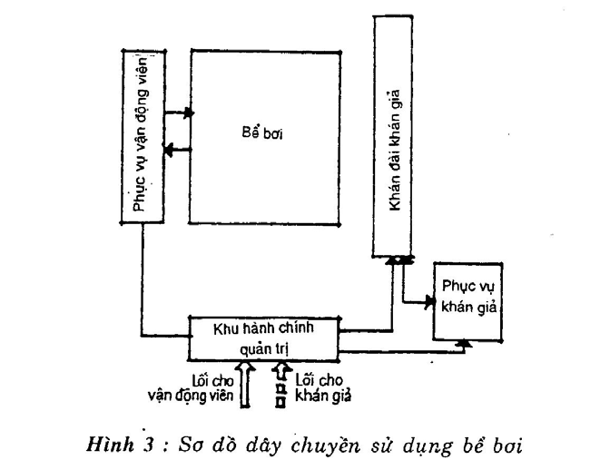
3.3. Cấp kỹ thuật của thân bể bơi phải lớn hơn hoặc cấp bằng kỹ thuật của công trình phục vụ
Cấp công trình và yêu cầu về sử dụng của các công trình phục vụ kể cả khán đài được quy định trong bảng 4.
Cấp công trình | Chất lượng sử dụng | Niên hạn sử dụng | Bậc chịu lửa
I  II | Đáp ứng yêu cầu sử dụng cao  Đáp ứng yêu cầu sử dụng trung bình | Trên 100 năm  Trên 70 năm | I hoặc II  III
III  IV | Đáp ứng yêu cầu sử dụng thấp  Đáp ứng yêu cầu sử dụng tối thiểu | Trên 30 năm  Trên 15 năm | IV  IV hoặc V
3.4. Trong bể thi đấu và bể dạy bơi phải thiết kế bệ xuất phát khi bơi sấp và tay nắm để xuất phát khi bơi ngửa (hình 4)
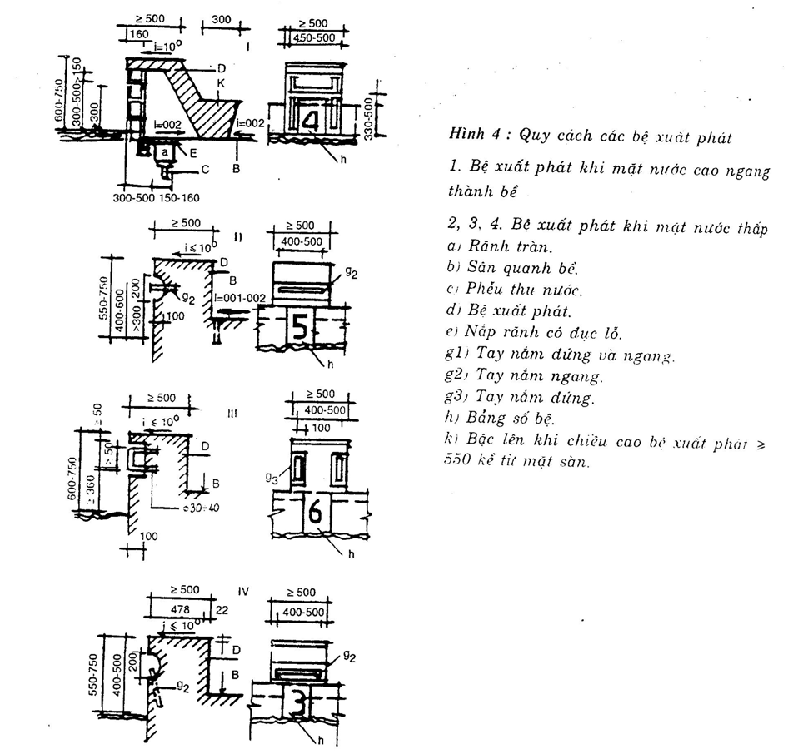
3.5. Các bậc thang lên xuống phải bố trí lẫn vào hai thành bể bơi hoặc nằm ngoài làn của khu đường bơi (hình 5). Các tay vịn của thang phải có độ chênh lệch cao
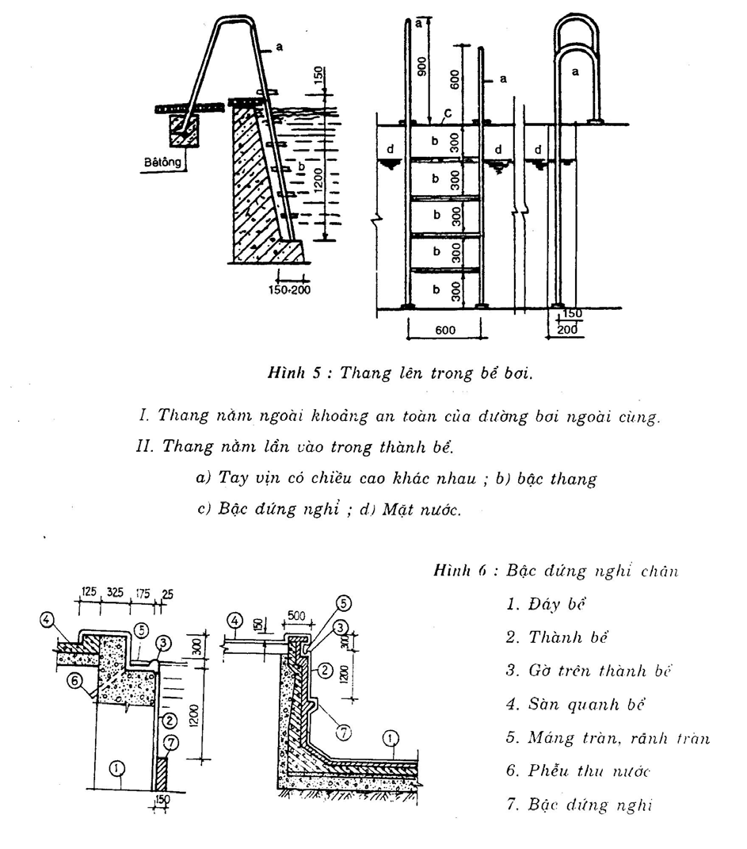
3.6. Số lượng thang lên xuống và đứng nghỉ trong mỗi thành bên bể phải đảm bảo;
Đối với bể dài 50m: 3 thang;
Bể nhảy cầu: 2 thang
Bể dạy bơi và bể chữa bệnh: 1 thang;
Bể hỗn hợp và bể vầy: bố trí theo từng trường hợp cụ thể.
3.7. Đối với bể bơi có độ sâu nhỏ hơn hoặc bằng 1,2m, không thiết kế bậc đứng bờ nghỉ chân.
Đối với bể bơi có độ sâu lớn hơn 1,2m, phải thiết kế bậc đứng nghỉ chân ở hai bên dọc bể tại độ sâu 1,2m như chỉ dẫn trên hình 6.
3.8. Thành và đáy bể phải bảo đảm: bền vững, chống thấm tốt , chống được sự ăn mòn chất hoá học trong nước
Khi thiết kế thành và đáy bể phải chú ý tránh các phá hủy kết cấu công trình; (hình 7)
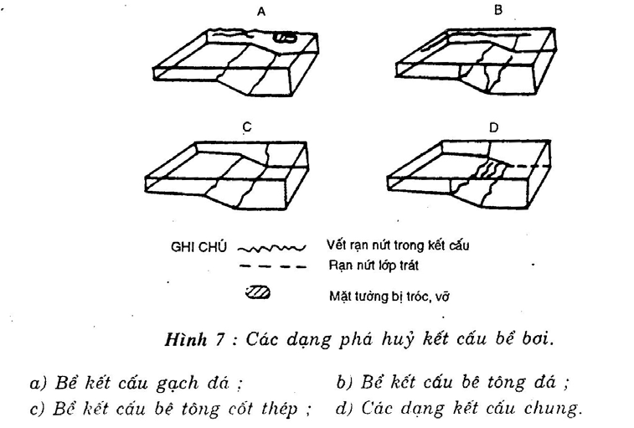
3.9. Bề mặt của đáy và thành bể phải bằng phẳng, nhẵn và có màu sáng. Phần tiếp giáp giữa thành và đáy bể được phép làm vát, góc vát không lớn hơn 300 so với đáy bể
Đáy bể phải dốc về phía ga thu nớc, trị số dốc phải đảm bảo từ 0,01 đến 0,03(xem hình 8)
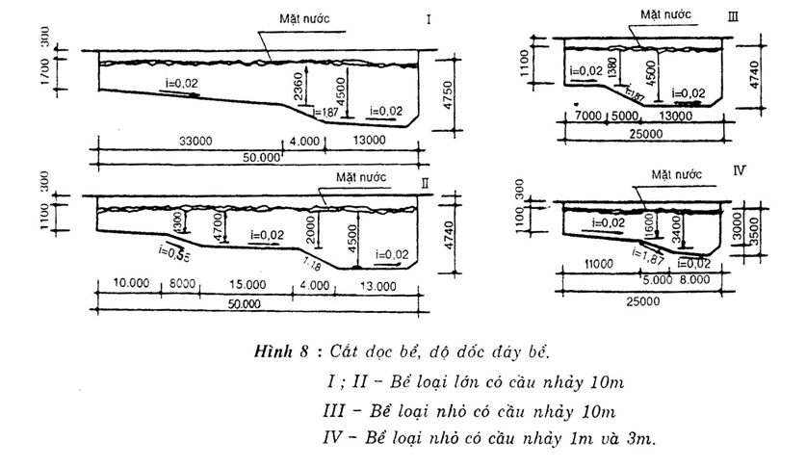
3.10. Trên thành và đáy bể thi đấu, phải bố trí các vạch chuẩn màu sẫm để đánh đường bơi (hình 9a)
Để phục vụ môn bóng nước, phải thiết kế các chi tiết và đánh dấu các kí hiệu trên bể bơi (hình 9b)
3.11. Hai đầu bể phải đặt móc để mắc dây phân chia đường bơi. Nhưng phải bố trí lẩn vào trong thành bể và cách nhau từ 2,25 đến 2,50m. Riêng hàng móc ngoài cùng phải cách thành bể ít nhất là 3,0 m (hình (9)a các chi tiết đánh dấu trong bể bơi đánh dấu lừa cớm cột dây báo xuất phát lại kích thước để chơi bóng trong bể bơi vừa cắm trụ căng dây cờ híc lề dây phao ngăn đường bơi
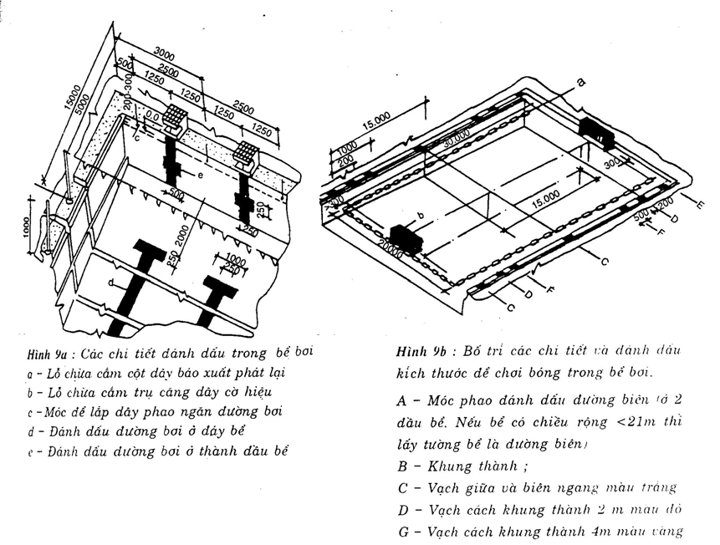
3.12. Phải thiết kế hệ thống máng tràn nước mặt cho bể bơi như được chỉ dẫn trên hình10. Máng tràn được bố trí ở cả bốn thành bể. Riêng bể thi đấu và bể hỗn hợp chỉ làm máng tràn ở hai thành bên của bể. (Hình 10)

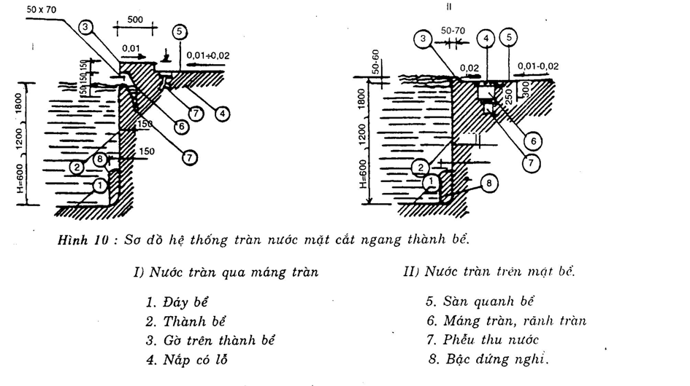
3.13. Đối với những bể khí có chức năng huấn luyện, nghiên cứu với chiều dài bể 50m được phép thiết kế cửa kính quan sát dưới nước. Trong trường hợp này, phải hành lang quan sát với chiều rộng nhỏ nhất là 1,2m và cao 1,8m.
3.14. Tuỳ theo loại bể, chiều rộng nhỏ nhất của sân bể tính từ mép ngoài, thành bể được quy định như sau:
Đối với bể bơi trong nhà là: 1,5m;
Đối với bể bơi ngoài trời là: 2,0m
ở đầu bể có bệ xuất phát là: 3,0m;
ở đầu bể có cầu nhảy là: 3,5m ( cho bể có cao độ mặt sân cao hơn cao độ mặt nước) là 4,0m (cho bể có cao độ mặt sân ngang cao độ mặt nước).
Khi bố trí bể bơi và bể nhảy cầu gần nhau, khoảng cách này cần bảo đảm là 5m mựă sàn bể không được trơn trượt, không bị ăn mòn do hóa chất hoà trong và phải đánh dốc vào trong bể. Trị số độ ứôc hải bảo đảm từ 0.01 đến 0,02
3.15. Dọc cạnh phía ngoài của sân có thể bố trí bờ ghế đá cố định, mặt ghế cần nhẵn không bị ăn mòn do hóa chất. Chiều rộng mặt bờ ghế không nhỏ hơn 0,30m chiều dài được tính 0,5m cho một chỗ.
Chú thích: Số chỗ được tính với số người tập trong một ca. Số ghế tùy thuộc vào loại ghế (2,3,5 chỗ) do thiết kế chọn
3.16. Hố rửa chân được thiết kế theo các kích thước quy định dưới đây:
Chiều dài không nhỏ hơn 1,2m.
Chiều rộng bằng chiều rộng của cửa ra sân
Chiều sâu bằng: 0,3m cho bể thi đấu và bể nhảy cầu; từ 0,01 đến 0,02 cho các loại bể khác
3.17. Ngoài những yêu cầu chung nêu trên, khi thiết kế bể nhảy cầu, phải tuân theo yêu cầu quy định trong phần này.
3.18. Vị trí đặt và khoảng cách giữa cầu nhảy tới các vật cố định xung quanh theo quy định trong hình 11 và bảng 5.
3.19. Hệ thống cầu nhảy hoàn chỉnh phải được thiết kế với các kích thước:
Cầu nhảy cố định cao 1m; 3m; 5m; 7,5m và 10m;
Cầu bật cao 1m và 3m.
Chỉ được làm cầu nhảy 10m khi đã có cầu nhảy 7,5m
Chú thích: Trục cầu nhảy là đường thẳng đứng đi qua điểm giữa trên mép của cùng (hình11)
3.20. Chiều dài bể nhảy cầu được tính toán thiết kế theo các quy định trong bảng 5 đồng thời phải thỏa mãn yêu cầu của bán kính ( R ) hoạt động tối thiểu của vận động viên theo chỉ dẫn trên hình 12.
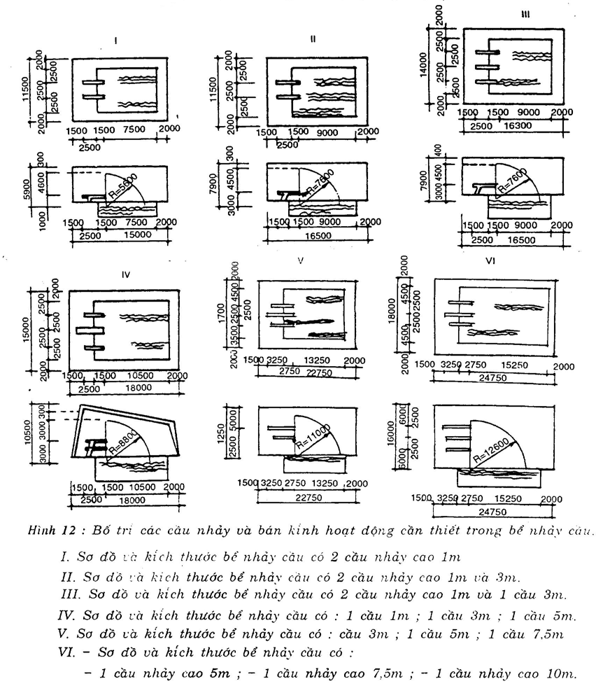
3.21. Bề mặt cầu nhảy không dùng vật liệu trơn, trượt nên trải thảm có mặt nhám. Thành mép ngoài cùng của cầu nhảy không được vê tròn hay vát cạnh.
3.22. Cầu nhảy cao từ 3m trở lên phải có thang lên xuống. Hai bên thành cầu nhảy cố phải có tay vịn cao 0,9m. Riêng đoạn 0,8m tính từ mép ngoài cùng cầu nhảy không làm vịn tay.
3.23. Khi nhảy cầu và cầu nhảy bố trí trong bể hỗn hợp, như ngoài việc tuân theo các quy định bảng 5, được phép thiết kế với hình dáng và kích thước linh hoạt như trong hình 1.
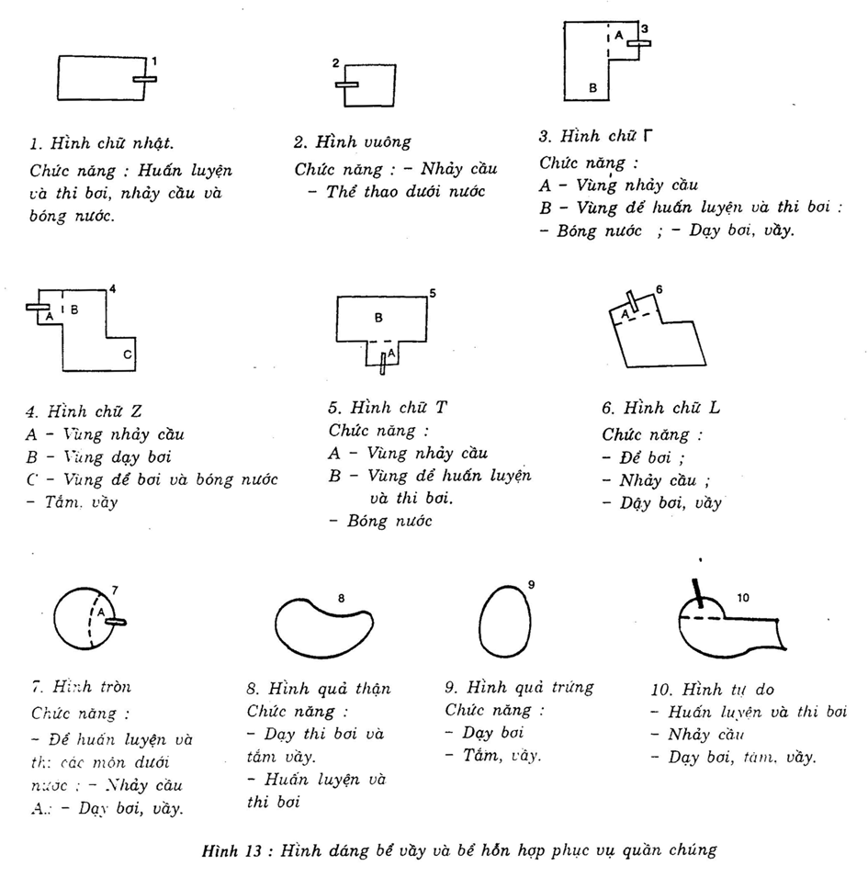
Bể bơi trong nhà
3.24. Ngoài các yêu cầu chung nêu trong các điều kiện từ 3. 1 đến 3.16, khi thiết kế bể bơi trong nhà, phải tuân theo các quy định nêu trên trong phần này.
3.25. Kết cấu và vật liệu dùng cho bể bơi cũng như công trình phục vụ phải có khả năng chịu ẩm cao.
3.26. Bố cục mặt phẳng cũng như giải pháp kết cấu toàn khu bể bơi cần phải thành bể và đáy bể khi cần thiết.
3.27. Bể bơi trong nhà khi có cầu nhảy, phải thiết kế độ cao của trần nhà so với cầu nhảy theo các quy định trong bảng 5 và hình 12. Trần nhà phải có màu sáng 3.28. Bể bơi trong nhà khi có cầu nhảy, phải thiết kế phòng khởi động và tập bổ trợ theo kích thước sau:
2 x 24m, chiều cao 6m đối với bể có chiều dài 50m
Chú thích: trường hợp bể bơi và bể nhảy cầu ở trong cùng một nhóm các bể bơi có thể thiết kế chung phòng khởi động diện tích từ 250 đến 280m²
Kí hiệu các loại kích thước trên hình | Khoảng cách đến vật cố định ở xung quanh (tính từ trục cầu nhảy) | Cầu nhảy (m)
Kí hiệu các loại kích thước trên hình |  | Loại | Cầu nhảy mềm |  | Cầu nhảy cứng
Kí hiệu các loại kích thước trên hình |  | Độ cao | 1 | 3 | 1 | 3 | 5 | 7,5 | 10
Kí hiệu các loại kích thước trên hình |  | Chiều dài | 4,8 - 5 | 4,8 - 5 | 4,5 | 5 | 6 | 6 | 6
Kí hiệu các loại kích thước trên hình |  | Chiều rộng | 0,5 | 0,5 | 0,6 | 0,8 | 1,5 | 1,5 | 2
(1) | (2) | (3) | (4) | (5) | (6) | (7) | (8) | (9) | (10)
A | Từ trục đến thành bể phía sau | Kí hiệu | A1 | A3 | A1 | A3 | A5 | A7,5 | A10
A | Từ trục đến thành bể phía sau | Kích thước | 1,5–1,8 | 1,5-1,8 | 1,25 | 1,25 | 1,25-1,5 | 1,5 | 1,5
A-A | Từ trục đến mép cầu nhảy ở dưới | Kí hiệu |  |  |  |  | A-A5/1 | A-A 7,5/3 | A-A 10/5
A-A | Từ trục đến mép cầu nhảy ở dưới | Kích thước |  |  |  |  | 0,75-1,5 | 0,75-1,5 | 0,75-1,5
B | Từ trục đến thành bên của bể | Kí hiệu | B1 | B3 | B1 | B3 | B5 | B7,5 | B10
B | Từ trục đến thành bên của bể | Kích thước | 2,5-3 | 3,5 | 2,3 | 2,9 | 4,25 | 4,5 | 5,25
C | Khoảng cách giữa các trục của 2 cầu nhảy liền nhau | Kí hiệu | C1  - | C3  C3/1 | -  - | -  - | C5/3  C5/1 | C7,5/5 C10/7,5  C7,5/3 (5;3;1)
C | Khoảng cách giữa các trục của 2 cầu nhảy liền nhau | Kích thước | 1,9-2,4 | 1,9-2,4 | - | - | 2,1 | 2,1-2,5 | 2,75
D | Từ trục đến thành bể phía trước | Kí hiệu | D1 | D3 | D1 | D3 | D5 | D7,5 | D10
D | Từ trục đến thành bể phía trước | Kích thước | 9 | 10,25 | 8 | 9,5 | 10,25 | 11 | 13,5
E | Khoảng cách từ mặt cầu nhảy đến mặt dưới trần | Kí hiệu | E1 | E3 | E1 | E3 | E5 | E7,5 | E10
E | Khoảng cách từ mặt cầu nhảy đến mặt dưới trần | Kích thước | 5 | 5 | 3 | 3 | 3-3,4 | 3,2-3,4 | 3,4
F | Từ trục đến cấu kiện ở 2 bên và sau cầu nhảy | Kí hiệu | F1 | F3 | F1 | F3 | F5 | F7,5 | F10
F | Từ trục đến cấu kiện ở 2 bên và sau cầu nhảy | Kích thước | 2,5 | 2,5 | 2,75 | 2,75 | 2,75 | 2,75 | 2,75
G | Từ trục đến các cấu kiện ở phía trước trên cầu nhảy | Kí hiệu | G1 | G3 | G1 | G3 | G5 | G7,5 | G10
G | Từ trục đến các cấu kiện ở phía trước trên cầu nhảy | Kích thước | 5 | 5 | 5 | 5 | 5 | 5 | 6
H | Độ sâu của nước dưới trục cầu nhảy | Kí hiệu | H1 | H3 | H1 | H4 | H5 | H7,5 | H10
H | Độ sâu của nước dưới trục cầu nhảy | Kích thước | 3,4-3,8 | 3,8-4 | 3,4 | 3,4 | 3,8-4 | 4,1-4,5 | 4,5-5
J/K | Khoảng cách từ trục đến cạnh đáy bể phía trước và độ sâu của nước tại vị trí đó | Kí hiệu | J/K1 | J/K3 | J/K1 | J/K3 | J/K5 | J/K7,5 | J/K10
J/K |  | Kích thước | 6/3,3-  3,7 | 6/3,7-3,9 | 5/3,3  - | 6/3,3-  3,7 | 6/3,7-  3,9 | 8/4 -  4,4  - | 12/4,25  4,57
L/M | Khoảng cách từ trục đến cạnh đáy bể 2 bên và độ sâu của nước tại vị trí đó | Kí hiệu | L/M1 | L/M3 | L/M1 | L/M3 | L/M5 | L/M7,5 | L/M10
L/M |  | Kích thước | 2,53/3-  3,7 | 3,25/3,7-  3,9 | 2,05/3,3 | 2,65/3,3 | 4,25/3,7  -3,9 | 4,5/4 -  4,4 | 5,25  /4,25 –  4.75
Bể hỗn hợp, bể vầy và bể chữa bệnh.
3.29. Khi thiết kế bể hỗn hợp, bể vầy và bể chữa bệnh, ngoài các yêu cầu chung từ điều 3.1 đến 3.16 và bảng 1 của tiêu chuẩn này, cần bảo đảm các yêu cầu của bể hỗn hợp, bể vầy và bể chữa bệnh.
3.30. Kích thước và hình dáng của bể vầy và bể hỗn hợp không có quy định cụ thể nên làm theo các dạng đã giới thiệu trong hình 13.
Chiều sâu của nước trong bể vầy phải bảo đảm 0,6m.
3.31. Bể hỗn hợp có thể tổ chức thi đấu hoặc biểu diễn các môn bơi, nhảy cầu nhưng chỉ nên ở quy mô trung bình và nhỏ.
3.32. Khi thiết kế bể chữa bệnh, ngoài việc phải tuân theo các tiêu chuẩn quy định bể bơi, cần phải đặc biệt chú ý các vấn đề sau:
Nước dùng cho bể bơi phải bảo đảm các yêu cầu kĩ thuật do cơ quan y tế (nhiệt độ, l- oại bỏ tạp chất... )
Đáy và thành bể phải ốp gạch men trắng.
Khán đài
3.33. Trong bể thi đấu, nhất thiết phải thiết kế khán đài
Trường hợp do địa hình bắt buộc phải bố trí ở một phía bể bơi, phải tuân quy định sau:
Đối với bể bơi ngoài trời, khán đài bố trí ở hướng đông của công trình
Đối với bể bơi trong nhà, khán đài bố trí cùng hướng với hướng chiếu sáng.
3.34. Kích thước và quy cách bố trí chỗ ngồi trên khán đài theo chỉ dẫn trên hình 14.
3.35. Chỗ ngồi trên khán đài phải bố trí phân chia thành từng khu, bằng lối thang, yêu cầu thoát nước cần bảo đảm:
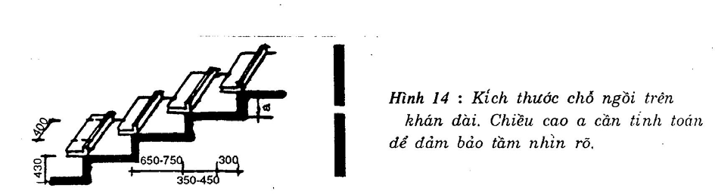
Khi thoát người theo hai phía: trong khoảng giữa hai lối thoát không được bố trí quá 50 chỗ ngồi cho 1 hàng
Khi thoát người theo 1 phía: không được bố trí quá 25 chỗ ngồi một hàng.
3.36. Độ dốc của khán đài không được quá 2:3. Lối đi lại trong cùng dẫy ghế phải có cùng độ cao.
3.37. Khi thiết kế khán đài, phải bảo đảm yêu cầu nhìn rõ khán giả như chỉ dẫn trên hình 15.

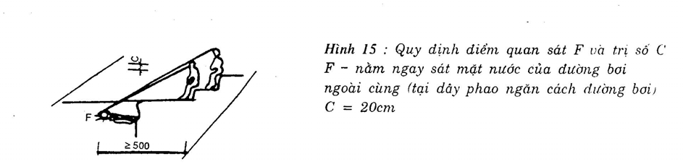
3.38. Khi cao độ của hàng bờ ghế đầu tiên trên khán đài cao hơn mặt sân bể, cần phải có ban bảo vệ xây đặc. Chiều cao của lan can phải bảo đảm 0,9m.
Đối với bể ngoài trời, ở bậc trên cùng và tại các cánh của khán đài khu tiếp giáp với tường nhà phải xây tường bảo vệ cao từ 1,0 đến 1,2m.
Các phòng phục vụ và phụ trợ
3.39. Ngoài bể bơi và khán đài, các phòng thuộc khu hành chính, khu vận động viên đã nêu trong điều 3:1 của tiêu chuẩn này, các phòng còn lại được gọi là phòng phục vụ phụ trợ trong bể bơi
3.40. Thành phần và số lượng các phòng phục vụ được các quy định tuỳ theo loại bể diện tích thiết kế quy định trong bảng 3 của tiêu chuẩn này.
Bảng 6
Tên phòng | Số lượng dụng cụ vệ sinh | Ghi chú
1 | 2 | 3
1. Phòng tắm nam nữ | 1 gương sen cho 6 vận động viên tính với 100% khả năng phục vụ | Bố trí 2 khu vực nam, nữ riêng biệt
2. Phòng huấn luyện viên nam, nữ  Phòng trọng tài | Tối thiểu một gương sen  Tối thiểu một gương sen | Có thể bố trí chung trong phòng tắm của vận động viên
3.Phòng vệ sinh nam  Nữ | 1 hố xí + 2 hố tiểu cho 30% người tính với 50% khả năng phục vụ.  1 hố xí + 2 hố tiểu cho 30 người tính với 50% khả năng phục vụ | Tỉ lệ nam, nữ 1/1
4. Phòng thay quần áo tắm của vận động viên  Trong các phòng thay quần áo tắm của huấn luyện viên, bác sĩ nhân viên y tế, thí nghiệm, phòng nghỉ của người phục vụ | 1 đến 2 chậu rửa mặt trong khu vực tắm nam, nữ.  Mỗi phòng có ít nhất một chậu rửa tay
5. Phòng Clo | 1 chậu
6. Phòng rửa chân tay | 20 người/l vòi tính với 100% khả năng phục vụ l bể rửa chân 1 x 0,85 x 0, 15m.
Số lượng trang thiết bị dùng cho khán giả được quy định trong bảng 7.
Bảng 7
Tên phòng | Dưới 500  chỗ ngồi | Trên 1000  chỗ ngồi | Trên 2000  chỗ ngồi | Ghi chú
1. Vệ sinh nam | 100 người/1 xí + tiểu | 150 người/1 xí + tiểu | 200 người/1 xí + tiểu | tỉ lệ nam/nữ bằng 2/3
Vệ sinh nữ | 50 người/1 xí + tiểu | 75 người/1 xí + tiểu | 100 người/1 xí + tiểu
Phòng vệ sinh (đệm, rửa tay) | 100 người/1 chậu rửa tay | 150 người/1 chậu rửa tay | 200 người/1 chậu rửa tay
3.41. Chiều cao thông thuỷ của các phòng được quy định như sau:
Sảnh, phòng đệm, phòng thay quần áo, phòng xoa bóp, phòng ngủ của huấn luyện viên, căng tin, phòng học lí thuyết và trực ban, phòng y tế, phòng giáo viên hành chính quản trị và phòng làm việc của ban quản lí chiều cao không hơn 2,7m;
Phòng tắm, vệ sinh và gửi mũ áo, không được nhỏ hơn 2,10m
Các phòng kho, sửa chữa, phòng kĩ thuật (điện, nước...) và nhà để xe, phải cao phù hợp với kích thước của thiết bị, máy móc và dụng cụ được trang bị
3.42. Khi bố trí các phòng thay quần áo, phòng vệ sinh của vận động viên, cần khi ra bể bơi, vận động viên nhất thiết phải qua phòng tắm và hố rửa chân
3.43. Trong bể bơi hỗn hợp, khu vực thay quần áo của ngời lớn và trẻ em phải ngăn cách riêng biệt.
3.44. Chiều rộng lối đi trong các phòng thay quần áo cần có kích thước thông thủy như sau:
Lối đi chính.: không nhỏ hơn 1,0m;
Lối đi giữa hàng ghế và tường hoặc tủ kê song song với ghế: không nhỏ hơn 1, 10m;
Lối đi giữa 2 hàng ghế đối diện nhau: không nhỏ hơn 1, 1m.
3.45. Chiều dài ghế băng thay quần áo của vận động viên được quy định trung bình:
0,6m/l người.
3.46. Phòng căng tin cho vận động viên phải được bố trí cố định. Phòng căng tin cho khán giả nên bố trí tại các nút giao thông chính hoặc có thể dùng xe lưu động.
3.47. Phải bố trí kho phao bơi và các dụng cụ khác trong bể bơi, ngay cạnh sân bể. Cao độ của mặt nền kho và mặt sân bể phải bằng nhau.
3.48. Phòng chứa Clo và pha chế Clo phải có lối lên bể và có cửa mở trực tiếp ra đường vận chuyển.
Âm thanh
3.49. Khi thiết kế bể bơi trong nhà, phải chú ý đến các biện pháp hút âm, khuếch tán âm hoặc bố trí các vật liệu có khả năng hút âm cao.
Vật liệu hút âm phải được bố trí đồng đều trên các bề mặt nhà, không nên bố trí tập trung ở một số điểm.
3.50. Các bể bơi trong nhà, do đặc điểm thể tích, người đông, mức ồn lớn, thời gian âm vang dài nên phải thiết kế hệ thống tăng âm gồm có:
Bộ phận thu (micrô )
Bộ phận khuếch đại ( ampli)
Bộ phận phát ( loa)
4. Cấp thoát nước
4.1. Khi thiết kế hệ thống cấp thoát nước cho l bể bơi, phải căn cứ vào quy mô và cấp kĩ thuật của từng công trình, trên cơ sở so sánh kinh tế - kĩ thuật các phương án.
4.2. Phải sử dụng nguồn cấp nước sinh hoạt ở các đô thị để cấp nước cho bể bơi. Trường hợp ở những vùng không có hệ thống cấp nước sinh hoạt mới cho phép thiết kế hệ thống cấp nước riêng.
4.3. Tuỳ theo mục đích sử dụng nước, nước cấp cho bể bơi phải bảo đảm các yêu cầu quy định trong bảng 8.
Bảng 8
Mục đích sử dụng nước | Các chỉ tiêu | Tiêu chuẩn | Ghi chú
1 | 2 | 3 | 4
Nước dùng trong bể bơi  nước dùng sinh hoạt | Độ trong  Độ màu  Hàm lượng chất vẩn đục  Độ PH  Độ cứng  clorua  amôniac | Nhìn thấy các vạch chuẩn đường bơi dưới đáy bể  Không quá 5- 6 Không quá 2  Không quá 2mg/l Không quá lmg/l  7,3 đến 7,6  5 đến 70  Không quá 50mg/l  Không quá 0,5mg/l  Theo tiêu chuẩn cấp nước đô thị hiện hành | Cho bể ngoài trời  Cho bể trong nhà  Cho bể ngoài trời  Cho bể trong nhà
4.4. Tiêu chuẩn sử dụng nước cho bể bơi được quy định trong bảng 9.
Bảng 9
Đối tượng dùng nước | Đơn vị dùng nước | Tiêu chuẩn dùng nước
1 Nước cấp cho bể bơi khí không có xử lí tuần hoàn |  | Tuỳ theo chế độ thay nước mà quyết định.
2. Nước cấp cho bể bơi khi được xử lí tuần hoàn | Tính bằng m3/h cấp đều theo chế độ bơm lọc | Bể thi đấu: từ 25 đến 33% dung tích bể
3. Nước bổ sung cho bể bơi. | Cấp đều theo chế độ sử dụng bể | Các bể khác: 100% dung tích bể Bể thi đấu: từ 25 đến 33% dung tích bể  Các bể khác: từ 15 đến 20% dung tích bể
4. Vận động viên  Khán giả | 1 người  1 người | 100 lít  3 lít

4.5. Lưu lượng nước tính toán, đường kính ống nối với dụng cụ vệ sinh, đương lượng tỷ lệ sử dụng ống đồng thời của các dụng cụ vệ sinh phải tuân theo tiêu chuẩn thiết kế cấp thoát nước bên trong nhà.
4.6. Hệ thống cấp nước bể bơi có thể thiết kế kiểu cấp nước trực tiếp hoặc
Trường hợp nước cấp cho bể bơi không phải xử lí tiếp tục thì áp dụng kiểu cấp nước trực tiếp. Nếu nước cần phải tiếp tục xử lí và khử trùng, phải áp dụng hệ thống cấp nước tuần hoàn.
4.7. Sơ đồ công nghệ xử lí nước tuần hoàn của bể bơi phải được thiết kế theo tiêu chuẩn sau đây:
Trường hợp bể lọc hở:
Bễ bơi - Bộ lọc vật rời - Máy bơm I - Bể lọc hở - Khử trùng - Bể chứa trung gian
- Máy bơm II - Bể bơi.
- Trường hợp bể lọc kín:
- Bể bơi - Bộ lọc vật rời - Máy bơm - Bể lọc kín - Khử trùng - Bể bơi.
Chú thích: Tuỳ thuộc vào điều kiện kinh tế kỹ thuật mà quyết định việc chọn bể lọc kín hay hở. Nói chung, khi bể bơI ngoàI trời không có bộ lọc vật rời, nên thiết kế hệ thống lọc hở.
4.8. Thiết kế bể bơi có hệ thống xử lí nước tuần hoàn, cần theo các quy định sau: Thời gian bơm nước vào đầy bể sau mỗi lần xả nước từ 48 đến 72 giờ.
Chu kì xả kiệt bể tuỳ thuộc vào tỉ lệ lượng nước được lọc tuần hoàn, hàm lượng bẩn và tình hình quản lí sử dụng bể, thường lấy từ 6 tháng đến 1 năm.
Thời gian làm sạch lượng nước tuần hoàn hàng ngày (từ l/4 đến 1/3 dung tích bể) từ 6 đến 8 giờ.
Đối với bể chi chuyên dùng để tập bơi và bể vầy lượng nước tuần hoàn hàng ngày lấy bằng 100%dung tích bể.
4.9. Trường hợp có nhiều bể bơi hoạt động với chức năng khác nhau, xây dựng gần nhau, phải thiết kế hệ thống xử lí nước tuần hoàn riêng cho từng bể.
4.10. Khi thiết kế bể bơi không có hệ thống xử lí nước tuần hoàn phải tuân theo các quy định sau:
Chu kì thay nước phụ thuộc vào điều kiện làm sạch nước trong quá trình sử dụng bể (khử trùng, làm lắng bùn, điều kiện quản lí sử dụng... ), nhưng không quá 5 ngày với các bể sử dụng thường xuyên; không quá từ 7 đến 10 ngày với bể sử dụng không thường xuyên:
Thời gian cấp đầy nước cho bể bơi không quá 24 giờ.
4.11. Thời gian xả kiệt nước ra khỏi bể không quá 12 giờ.
4.12. Tốc độ nước qua miệng xả đưa vào bể lấy từ 2 đến 3 m/s.
4.13. Đường kính lỗ thoát nước phải bảo đảm tốc độ nước chảy qua từ 0,3 đến 0,5 m/s.
4.14. Phải có lưới chắn miệng ống. Diện tích lưới phải gấp 2 lần diện tích tiết diện ống thoát nước.
4.15. Trên hệ thống đường ống cấp nước cho bể bơi cần đặt đồng hồ đo nước để đo lưu lượng nước xử lí và lưu lượng nước bổ sung vào bể.
4.16. Cần có thiết bị để tạo sóng lăn tăn trên mặt nước ở khu vực dưới cầu nhảy để người nhảy có cảm giác khoảng cách tới mặt nước.
4.17. Khi khán đài của bể bơi ngoài trời có từ 15 hàng ghế ngồi trở lên, phải thiết kế hệ thống vòi rửa. Mỗi vòi cách nhau không quá 30m.
4.18. Lượng nước chữa cháy cần tính theo các quy định sau:
Bể bơi ngoài trời: 10l/s cho một họng chữa cháy (khi nhà có khối tích đến 25000 m²) Và 2,5m/s cho hai họng chữa cháy (khi nhà có khối tích lớn hơn 25000 m³).
4.19. Khi khử trùng nước, phải tuân theo quy định trong tiêu chuẩn thiết kế cấp nước đô thị Riêng bờ nước dùng cho bể bơi cần có hàm lượng Clo như sau:
Từ 0, 1 đến 0,4g/m³ - Nếu Clo ở dạng đơn chất;
Từ 0,7 đến lg/m³ - Nếu Clo ở dạng hợp chất;
4.20. Trường hợp bể bơi không có hệ thống xử lí nước tuần hoàn thì nước dùng sang ngày thứ hai phải tăng thêm một hàm lượng Clo từ 2 đến 4g/m3, tuỳ theo độ bẩn của nước. Hàng ngày cần có xét nghiệm chất lượng nước nhất là về mặt vi trùng để có quy trình bổ sung Clo thích hợp.
4.21. Hàng ngày cần cho vào bể một lượng từ 0,2 đến 0,4 g/m³ sunfat đồng ( cuso4) chống rêu, cần có dung dịch từ 5 đến 10mg/l cuso₄ để ra bể, khừ rêu sau mỗi kì xả bể.
4.22. Kho chứa Clo và sunfat đồng cần tính toán theo yêu cầu sử dụng hàng tháng.
4.23. Khi thiết kế hệ thống xả nước của bể, cần tính đến ảnh hưởng của lượng nước ra tới các khu vực xung quanh. Cần thoả thuận với cơ quan quản lí công trình đô thị và y tế địa phương.
4.24. Nước thu ở các máng tràn của bể bơi, nước qua bể rửa chân, nước từ các phễu thu ở sân quanh bể, nước cọ rửa bể cần được xử lí như các loại nước bẩn hoạt khác.
4.25. Nước rửa bể lọc, nớc ở bể bơi xả ra có thể dẫn chung vào hệ thống thoát nước mưa
4.26. Độ dốc của các sàn phòng tắm, khu vệ sinh, sân xung quanh bể bơi cần từ 0,01 đến 0,02 nghiêng về phía phễu thu. Các phễu thu có đường kính 50, 70, 100mm.
4.27. Ngoài những quy định trên khi cần thiết kế hệ thống cấp thoát nước cho bể bơi, cần tuân theo các tiêu chuẩn cấp thoát nước đô thị, cấp thoát nước trong nhà.
5. Yêu cầu chiếu sáng thông gió
Chiếu sáng tự nhiên.
5.1. Cần triệt để thiết kế chiếu sáng tự nhiên, trực tiếp cho các bể bơi trong nhà và các phòng khởi động, tập bổ trợ, lớp học chuyên môn, các phòng làm việc, y tế xưởng sửa chữa.
5.2. Khi thiết kế chiếu sáng tự nhiên cho bể bơi trong nhà cần áp dụng các hình thức chiếu sáng sau:
Chiếu sáng bên qua cửa sổ các tường bao che;
Chiếu sáng trên qua mái, cửa mái, qua các lỗ lấy ánh sáng ở mái và các lỗ sáng ở vị trí cao của nhà;
Chiếu sáng hỗn hợp (kết hợp chiếu sáng bên và chiếu sáng trên)
5.3. Diện tích cửa lấy ánh sáng tự nhiên cho bể bơi trong nhà và các phòng 1/6 đến 1/5 diện tích mặt nước.
Phải đảm bảo độ đồng đều nhỏ nhất cho chiếu sáng bên: 0, 7; cho chiếu sáng và hỗn hợp: 21
5.4. Mép dưới cửa lấy ánh sáng tự nhiên của bể trong nhà phải cao hơn mặt nước thấp nhất là 2,0m.
Không được bố trí cửa ở hai đầu trục dọc ở bể bơi trong nhà. Khi cần bổ sung để đảm bảo độ rọi yêu cầu, cho phép mở cửa sổ ở hai đầu nhưng cửa sổ phải cao hơn mặt sân bể ít nhất 4,5m.
5.5. Cần phải có biện pháp và thiết bị làm giảm chói hoặc không bị chói, lóa sáng trực tiếp hay phản chiếu khi có mặt trời chiếu sáng cho các lô cả trong nhà.
5.6. Mặt phẳng tính toán quy ước để thiết kế chiếu sáng tự nhiên cho bể bơi là mặt nước; cho các phòng khởi động, tập bổ trợ, học lí thuyết, hành chính, y tế, sảnh là mặt phẳng cách mặt sàn 0,8m; cho các phòng khác là mặt sàn.
Chiếu sáng nhân tạo.
5.7. Trong bể bơi, cần thiết kế chiếu sáng nhân tạo để sử dụng hết công suất công trình và bảo đảm thường xuyên phục vụ phong trào thể dục thể thao.
5.8. Tiêu chuẩn chiếu sáng cho bể bơi phải tuân theo các quy định trong bảng 10.
Bảng 10
Đối tượng chiếu sáng | Độ rọi nhỏ nhất(lux) | Mặt phảng quy định độ rọi | Chiều cao tối thiểu của đèn(m) | Ghi chú
1 | 2 | 3 | 4 | 5
1. Bể thi đấu  Ngoài trời  Trong nhà | 100  Từ 50 đến 200 | Ngay sát  Mặt nước | 10  8 | Độ rọi có tính đến ảnh hưởng khi có chiếu sáng dưới nước và sương mù
2. Bể nhảy cầu  Ngoài trời  Trong nhà | 100  từ 150 đến 200 | Ngay sát  Mặt nước | 10  8
3. Cầu nhảy ngoài trời  Cao 10m  Cao 7.5m  Cao 5m | 50  50  50 | Thẳng đứng đi qua trục dọc cầu nhảy | 15  10  8
4. Cầu nhả trong nhà  Cao 10m  Cao 7.5m  Cao 5m | 75  75  75 | nt | 15  10  8
5. Bể dạy bơi và bể hỗn hợp  Ngoài trời  Trong nhà | 75  100 | Ngay sát mặt nước | 10  8
Bể vầy, bể chữa bệnh  Ngoài trời  Trong nhà | 40  50 | Ngay sát mặt nước | 8  6
6. Phòng khởi động và tập bổ trợ  Bể thi đấu  Bể nhảy cầu  Các bể khác | Từ 75 đến 100  Từ 50 đến 75  Từ 30 đến 50 | Ngay sát mặt sàn nhà  nt | 5  5
7. Sân khởi động ngoài trời  Bể thi đấu  Bể nhảy cầu  Các bể khác | Từ 50 đến 75  Từ 50 đến 75  Từ 30 đến 50 | Ngay sát mặt đất
Chú thích:
1. Độ rọi cần thiết cho truyền hình đen- trắng phảI đảm bảo 300 lux; cho truyền hình màu: từ 1000 đến 1500 lux
2. Độ rọi trên khán đàI không được lớn hơn 50% độ rọi quy định ở bảng trên.
5.9. Khi thiết kế chiếu sáng cho bể bơi ngoài trời, phải tính đến hiện tượng giảm độ do sương mù, mưa vừa, mưa bụi và khả năng hấp thụ, phản xạ ánh sáng của mặt nước.
5.10. Khi thiết kế hệ thống chiếu sáng cho bể bơi phải kết hợp hệ thống chiếu sáng và hệ thống chiếu sáng cục bộ.
5.11. Không được bố trí hướng chiếu sáng của đèn ngược với hướng hoạt động của bể bơi. Trường hợp phải bố trí ngược hướng thì góc nghiêng của đường trục chạy dọc của tia sáng phải lớn hơn 65⁰.
5.12. Cần phải chú ý kết hợp các điều kiện: Tập trung các nguồn sáng; bố trí độ cao của đèn chiếu sáng; độ sáng trên khán đài, để giảm độ chói mắt cho người bơi.
5.13. Hệ số chiếu sáng đồng đều trên bề mặt bể tỷ số giữa độ rọi lớn nhất và nhỏ cần lấy như sau:
Lúc thi đấu: Lớn nhất = 3;
Lúc tập luyện và đối với các bể không có chức năng thi đấu: Lớn nhất = 5 sai lệch độ sáng giữa 2 điểm không quá 5% trên 1m2 bề mặt bể.
5.14. Khi thiết kế chiếu sáng bể bơi, được phép sử dụng các loại đèn có thành phần quang phổ gần giống ánh sáng ban ngày. Chỉ dùng ánh sáng màu cho chiếu sáng khán đàI, trang trí, thông tin tín hiệu.
Để chiếu sáng sự cố, chỉ được phép sử dụng đèn giây tóc.
5.15. Chỉ số phân biệt màu sắc của các loại đèn được sử dụng để chiếu sáng cho bể bơi không nhỏ hơn 65.
5.16. Khi thiết kế chiếu sáng, để khắc phục hiện tượng độ rọi của đèn bị giảm trong quá trình sử dụng, cần phải lấy hệ số dự trữ theo quy định trong bảng 11.
Bảng 11
Đối tượng chiếu sáng | Hệ số dự trữ |  | Số lần lau bóng trong 1 tháng
Đối tượng chiếu sáng | Đèn huỳnh quang | Đèn dây tóc | Số lần lau bóng trong 1 tháng
Bể bơi bể nhảy cầu | 1,5 | 1,3 | 2
Khán đài | 1,5 | 1,3 | 2
Các phòng phục vụ | Từ 1,5 đến 1,6 | Từ 1,3 đến 1,5 | 3
5.17. Phải thiết kế chiếu sáng sự cố cho bể bơi trong nhà (quy mô lớn hơn 500 chỗ) và bể bơi ngoài trời (quy mô lớn hơn 1000 chỗ) như sau:
Trên bề mặt bể, phải bảo đảm độ rọi nhỏ nhất: 5 lux.
Các vị trí khác nhau: a lux.
Nguồn điện của hệ thống chiếu sáng sự cố phải độc lập với hệ thống chiếu sáng bảo vệ.
5.18. Phải thiết kế hệ thống chiếu sáng sự. cố bảo vệ cho những bể bơi lớn, có ý nghĩa quan trọng.
5.19. Khi thiết kế chiếu sáng cho bể bơi, ngoài những quy định trên phải tuân theo các quy định trong tiêu chuẩn thiết kế chiếu sáng hiện hành.
Thông gió
5.20. Các bể trong nhà cần triệt để sử dụng biện pháp thông gió tự nhiên bằng cách mở cửa sổ ra hướng gió chủ đạo về mùa hè. Đối với các bể bơi có yêu cầu phục vụ cao, cần thiết kế hệ thống thông gió cơ khí.
5.21. Hệ thống thông gió cần được bố trí trong phòng tập bổ trợ, phòng khởi độ ng phòng tắm, phòng vệ sinh, phòng pha chế Clo, kho chứa hóa chất, phòng máy, xưởng sửa chữa.
5.22. Số lần trao đổi không khí trong các phòng của bể bơi có thiết kế hệ thống thông gió cần lấy theo quy định ở bảng 12.
Bảng 12
Tên phòng | Số lần trao đổi không khí
Tên phòng | Hút | Đầy
Bể bơi trong nhà  Phòng khởi động:  Phòng tắm,thay quần áo  Phòng y tế, xoa bóp  Phòng vệ sinh  Phòng máy lọc  Phòng pha chế Clo  Kho hóa chất  Xưởng sửa chữa | Theo tính toán cụ thể nhưng không nhỏ hơn 80m³/h cho một vận động viên và 20m³ cho một khán giả
 | 5  2  2  2  5  2 | 10  3  100m³/h cho 1 chậu xí hoặc chậu tiểu  3  12  2  3
5.23. Đối với các phòng chứa và pha chế hóa chất, phải bố trí nơi thoát hơi độc ở chỗ không ảnh hưởng đến người sử dụng công trình.
6. Thiết bị kĩ thuật điện
6.1. Bảng điều khiển điện của hệ thống thông gió cho phòng điều chế clo, kho chứa hóa chất, hệ thống đèn chiếu sáng thi đấu và các thiết bị khởi động, bảo vệ phải bố trí trên mặt tường phía ngoài của phòng.
6.2. Bảng điện thông báo kết quả thi đấu phải đặt ở một trong hai phía đầu bể bơi cách bậc ngồi cuối cùng ít nhất 2m.
6.3. Hệ thống các thiết bị điện tử xác định thành tích thi đấu (nếu có) phải đặt ở đầu xuất phát của bể và có biện pháp an toàn tuyệt đối trong sử dụng.
6.4. Trong bể bơi, cần lắp các hệ thống thiết bị sau: Hệ thống truyền thanh: Hệ thống chuông điện, đồng hồ điện;
Hệ thống điện thoại nội bộ trong khu vực bể bơi và hệ thống điện thoại chung. Mức độ trang thiết bị tuỳ theo quy mô công trình và do thiết kế quy định.
6.5. Khi thiết kế hệ thống điện cũng như khi lắp đặt thiết bị điện và đường dây dẫn điện cần tuân theo tiêu chuẩn lắp đặt thiết bị điện, đặt đường dây dân điện hiện hành
7. Phòng cháy, chữa cháy
7.1. Đối với khán đài bậc chịu lửa thấp nhất của kết cấu chịu lực phải bằng bậc chịu lửa của bể bơi và phải bảo đảm:
Bậc V khi khán đài có đến 1000 chỗ;
Bậc IV khi khán đài có trên 1000 chỗ;
7.2. Trên khán đài phải có lối đi ngang, số chỗ ngồi mỗi dãy được quy định trong điều 3 của tiêu chuẩn này.
7.3. Số lượng khán giả nhiều nhất được bố trí thoát ra cho một cửa phải bảo đảm:
Đối với bể trong nhà: 500 người;
Đối với bể ngoài trời: l000 người;
7.4. Cho phép làm ghế bơi trên khán đài bể bơi bằng vật liệu dễ cháy.
7.5. Các phòng dưới gầm khán đài có bậc chịu lửa từ bậc III trở xuống phải được thiết kế ngăn cách với khán đài bằng các kết cấu không cháy và phải bảo đảm thời gian chịu lửa không được nhỏ hơn 1 giờ..
7.6. Chiều rộng đường phân tán khán giả và lối ra trong bể bơi có mái được tính ở bảng 13
Bảng 13
Khối tích các công trình kể cả khán đài(m³) | Bậc chịu lửa | Số người tính cho 1m chiều rộng đường phân tán
Đến 500 | I đến II, III | 120  100
Từ 5000 đến 10000 | I đến II, III | 170  140
Từ 10000 đến 20000 | I đến II, III | 220  180
Từ 20000 đến 40000 | I đến II, III | 280  220
Từ 40000 đến 60000 | I đến II, III | 320  250
Chú thích: Khi phân tán khán giả từ dưới lên theo cầu thang, một mét chiều rộng được tính cho 60% số người quy định trong bảng này. Khi từ trên xuống 70% khi qua cửa 80%.
7.7. Chiều rộng đường phân tán khán giả không được nhỏ hơn quy định sau:
1 m cho lối đi lại ngang và cầu thang;
1,2 m cho cửa đi của bể trong nhà;
1,50 m cho cửa đi ra ngoài công trình.
Chú thích: Chiều rộng cửa đi không được lớn hơn 2,4 m; Cửa để phân tán khán giả phải mở ra ngoài, bề mặt đường phân tán khán giả phải bằng phẳng không được trơn, trượt, và không có bậc.
7.8. Trong thiết kế, cần quy định vị trí đặt các dụng cụ chữa cháy đơn giản và các bình chữa cháy bằng chất hoá học.
7.9. Khi thiết kế phòng cháy, chữa cháy, ngoài các điều nêu trên cần tuân theo TCVN 2622: 1978 "Phòng cháy, chữa cháy cho nhà và công trình. Yêu cầu thiết kế".

